Люк де Брабандер. Думай в других форматах
С помощью интерактивных упражнений, визуальных инструментов и ценных советов авторы книги «Думай в других форматах» помогут вам создать пять собственных шагов для удовлетворения личных и профессиональных потребностей. Вы найдете увлекательные примеры из реального мира – от корпорации Ford до компании BIC, создавшей знаменитую ручку. Вы научитесь исправлять последствия упущенных творческих возможностей и не пренебрегать ими в будущем. Вы узнаете, как остаться на гребне волны даже в безвыходной ситуации. Это не просто список для самоконтроля. Это руководство по стабильному использованию креативного подхода в бизнесе.
Люк де Брабандер. Думай в других форматах. – М.: Эксмо, 2019. – 384 с.
Купить цифровую книгу в ЛитРес, бумажную книгу в Ozon или Лабиринте
Каждый день мы все создаем бесчисленные ментальные модели – то, что мы здесь будем называть форматами – для того, чтобы придать смысл этому миру. Многие форматы помогают нам. Но они также могут сдерживать нас и мешать замечать важные вещи вокруг. Наш мозг склоняет нас к уже знакомому, и из-за этого мы цепляемся за старые форматы, которые больше не являются актуальными. Многие из нас не хотят рисковать и следуют проторенными тропами, не признавая тот факт, что всё вокруг меняется.
Когда вы думаете новыми форматами, вы постоянно развиваете и проверяете гипотезы; ищете новые пути решения сложностей, управления неуверенностью и подготавливаетесь к неудачам, которые будут вас неизбежно поджидать.

Глава 1. Новые форматы новой реальности
Вы должны осознавать ключевую разницу между многогранным и сложным для понимания миром перед вами и тем, как вы воспринимаете, интерпретируете и упрощаете его внутри вас. Другими словами, люди используют ментальные модели или форматы внутри себя (понятия и стереотипы), чтобы управлять запутанной, постоянно меняющейся, часто хаотичной реальностью перед ними.
Чтобы стать более креативными и выжить в мире стремительных изменений и сложных проблем, вы должны делать больше, чем просто думать вне формата. Наоборот, вы должны научиться думать новыми форматами, что означает умышленное (не подсознательное) создание ряда свежих моделей, последовательное их изучение и постановку приоритетов среди них (рис. 1).
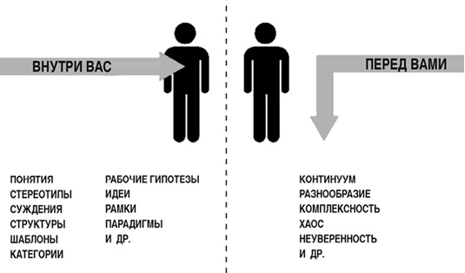
Рис. 1. Мир перед вами и внутри вас
Вы не можете думать или принимать решения, не говоря уже о том, чтобы создавать новые идеи (или распознавать хорошие перед вами), без того, чтобы не использовать ряд ментальных моделей, упрощающих вещи.
Люди любят понижать уровень неопределенности. Они чувствуют удручающий дискомфорт, будучи неосведомленными. Форматы – это легкий способ упростить, минимизировать ваше беспокойство.
Людям часто становится сложно увидеть, что они привязаны к модели, особенно если это происходит бессознательно или настолько интегрировалось в культуру или их ожидания, что они больше не сознают этого. Сомнение – важный первый шаг навстречу креативности и освобождению. Вы не можете уйти от текущих моделей, пока не признаете их существование и не начнете сомневаться и исследовать.

Глава 2. Как создавать и использовать форматы
Дедукция и индукция – это два разных способа мышления, которые помогают при решении проблем. При дедукции вы используете существующие форматы, при индукции создаете новые.
Почивший Марсель Бик приобрел патент на производство шариковых ручек во время Второй мировой войны и основал корпорацию BIC. Корпорации проводил большое количество времени, разрабатывая нововведения в пределах формата «дешевые одноразовые письменные принадлежности». Это включало в себя варьирование цветов, нанесение золотой обводки на корпус ручек и разработку различных логотипов. Хотя бизнес процветал, компания хотела расти дальше.
Однажды один из менеджеров осторожно предложил, чтобы компания производила зажигалки! Идея казалась абсурдной, пока другие менеджеры не сместили свое восприятие настолько, чтобы увидеть BIC не как просто производителя ручек, а как проектировщика и создателя всех видов одноразовых пластиковых товаров.
Пятишаговый подход к мышлению новыми форматами: 1) сомневайтесь, 2) исследуйте возможности, 3) используйте дивергенцию (сгенерируйте много новых и захватывающих идей), 4) используйте конвергенцию (проанализируйте ваши идеи), 5) постоянно переоценивайте.
Но помните, что наш пятишаговый подход – еще один формат!
Наша ключевая идея – каждый формат, каким бы он ни был полезным и великолепным, в конце концов, подлежит замещению.

Глава 3. Сомневайтесь во всем
Как люди могут начать развивать сомнения и открыть свой разум? Создайте для сомнения подходящий климат. Перечислите (по максимуму) и затем оспорьте ваши нынешние форматы. Аккуратно структурируйте ряд форматов, проблем или вопросов для дальнейшего их исследования и результаты, которые вы надеетесь достигнуть.
Для развития атмосферы сомнения вам нужно понять, как мозг создает форматы. Сталкиваясь с ситуациями, имеющими за собой множество движущихся частей, вы используете эвристику – буквально «пути нахождения», – чтобы принять как малые, так и большие решения. Если бы у вас не было такой эвристики в распоряжении, вы не смогли бы принять ни одного решения, требующего индуктивного мышления. Но определенные ситуации – расчет расстояния от одного места до другого, определение численности населения города, измерение различных смесей для создания фармацевтического раствора – требуют наличие одного или нескольких практичных алгоритмов. В отличие от эвристики, алгоритм привязан к дедукции: это формула.
Индукция и дедукция переплетены: вы индуктивно создаете новую ментальную модель для принятия определенного решения, дедуктивно используя несколько существующих.
Люди постоянно делают логические ошибки и часто либо неправильно понимают либо игнорируют законы вероятностей. Например, исследователи установили, что уровень личной веры в глобальное потепление варьируется в зависимости от того, какая погода установилась в их местности.
Еще одним интересным искажением является человеческое восприятие хаотичности. Исследования показывают, что если вы попросите людей беспорядочно разбросать 30 букв Х на листе бумаги, они будут склоняться организовать их более систематически, чем так, как беспорядочность действительно того требует (например, рисуя одинаковое количество букв в каждом квадрате листа). С нашей точки зрения, последствия такого вида ошибки глубокие: как бы сильно вы ни пытались предугадать неизвестность и хаотичность будущих событий, возможностей и опасностей, вы, скорее всего, недооцените, насколько хаотичными и непредсказуемыми являются и могут стать вещи.
Вы должны активно сомневаться в том, что, по вашему мнению, могло бы случиться завтра, потому что в мире гораздо больше хаоса и неизвестности (в среднем), чем вы представляете.
Лучшим способом найти ответ (и решения для множества индуктивных проблем, с которыми вам придется столкнуться) является генерирование диапазона возможностей и тестирование их, а не простые попытки подтвердить ваши первые гипотезы. Но человек склонен подтверждать, а не опровергать; люди хотят доказать себе, что они правы.
Отвращение к риску – еще одна мощная форма когнитивного предубеждения, часто не позволяющая увидеть новые возможности. Предубеждения также могут изменить то, как вы воспринимаете ценность или влияние чего-либо. Например, изучение так называемого ментального учета (большей частью благодаря экономисту из Университета Чикаго Ричарду Талеру) предполагает, что вы, возможно, оцените что то, чем вы обладаете – скажем, бриллиантовое кольцо, – лучше, чем если вы не обладаете этим же предметом. В разговорном языке это явление известно под названием «эффект пожертвования». Напротив, много исследований показывает сильное отвращение к потере, например, инвесторы часто будут «преследовать потерю», сохраняя акции компании, чья стоимость очевидно дешевеет, делаясь ниже стоимости, по которой они были приобретены, но не продавать свои акции вместо того, чтобы принять происшедшее и смириться с потерей .
Важно помнить, что существующие форматы или ментальные модели – всего лишь модели. Статистик Джордж Бокс метко сказал: «Все модели являются неправильными, но некоторые из них – удачные».

Глава 4. Исследуйте мир перед вами
Когда вы приступите к Шагу 2, какие области исследования должны быть в фокусе внимания? Широкая глобальная сфера, ваша индустрия, собственно ваша компания.
Во-первых, внимание должно включать в себя глубокое погружение в мозг ваших потребителей или конечных пользователей – или вашей аудитории или последователей – чтобы понять как можно больше, почему, где, когда и как они выбирают ваши товары, услуги или другие предложения (и почему другие потенциальные покупатели нет).
Во-вторых, анализ деятельности конкурентов влечет за собой попытки сделать все, что в ваших силах (в пределах легальных и этических границ), чтобы понять ваших нынешних конкурентов и потенциальных. Так вы поймете, воспринимают ли они мир и ваш бизнес или предприятие отлично от вас.
В-третьих, создание мегатрендов требует идентификации и изучения ключевых социальных, экономических, политических и технологических трендов, которые могут вскоре повлиять на вас, вашу работу или организацию в целом, и мир.
В последнее десятилетие McDonald’s произвел значительные изменения в своем меню, чтобы стать ближе к клиентам, желающим потреблять здоровую пищу. Так, компания стала предлагать салаты (2003 год), удалять из продуктов трансжиры (2008 год) и добавила кусочки яблока в Happy Meal (2011 год). Это позволило увеличить долю на рынке с 42% до 50%, в то время как доля Burger King, который остался сосредоточенным на своих традиционных вариантах меню в условиях изменяющегося рынка, уменьшилась с 17% до 12%.
Важной частью Шага 2 является понимание, что ваши конкуренты могут и не быть теми, кем вы их себе представляете. Это происходит потому, что, если вы застреваете в тюрьме существующих форматов, вы будете испытывать трудности в генерировании прорывных идей. И зачастую аутсайдеры – организации, которые менее отягощены существующими ментальными моделями «как мы делаем вещи», – в конечном итоге находят большие новые идеи, которые, в свою очередь, приводят к победе инноваций.
Рассмотрим пример компании Amazon.com. Когда Amazon начала свою деятельность в качестве интернет-магазина, книжные магазины стали первыми, кто увидел в Amazon серьезную угрозу. Но как только Amazon переключилась в онлайн продажу музыки, нетрудно было предсказать, что они будут в конечном итоге продавать практически все категории товаров. Не было бы большим преувеличением предположить, что Amazon будет редактировать, производить и распространять свою оригинальную литературную продукцию и, таким образом, подрывать цены на продукцию всех основных издателей (которые могут по прежнему полагаться на относительно узкую парадигму того, кто их истинный конкурент). Множество крупнейших компаний не придавали серьезного значения Amazon, потому что ошибочно полагали, что он не в их бизнесе.
Отступление. Мы хотели бы помочь вам воспользоваться различием между прогностическим видом мышления, с помощью которого вы пытаетесь определить, что именно произойдет, и перспективным мышлением, с помощью которого вы: (а) используете воображение при ответе на всевозможные вопросы о том, что может случиться, и (б) постоянно стремитесь представить и затем действовать в соответствии с многочисленными возможными вариантами будущего. Перспективное мышление – которое опирается на индукцию – составляет ядро практического творчества. Речь идет о действии, а не об ожидании (рис. 2).
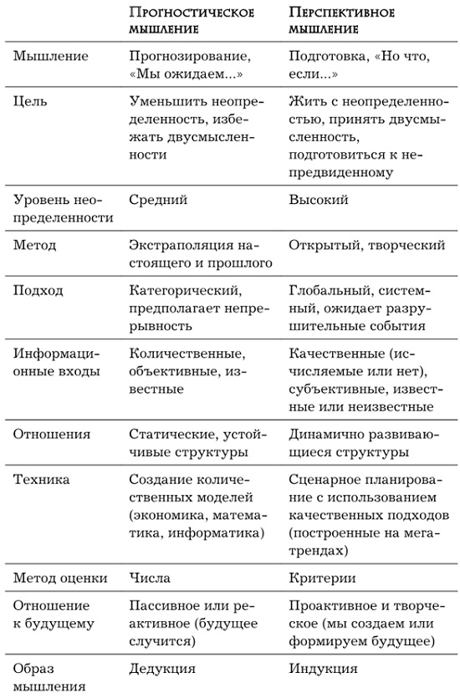
Рис. 2. Прогностическое и перспективное мышление
Опираясь на «перспективный» прогноз, введенный Гастоном Бергером и другими почти полвека назад, мы считаем, что еще одним мощным подходом является выявление и исследование мегатрендов. Мегатренд – это большая социальная, экономическая, политическая, экологическая или технологическая перемена, которая, весьма вероятно, будет иметь большое влияние на широкий диапазон областей. Мегатренды повлияют на вашу компанию, клиентов, ваших конкурентов, а также семью, соседей и сообщество. Примеры мегатрендов включают в себя рост альтернативных источников энергии, основанных в основном на использовании ветра и солнца, который, как ожидается, к 2030 году составит 8% от мировых резко возрастающих потребностей в энергии по сравнению с ростом в 6% в 2010 году , подъем быстро развивающихся рынков, таких как Бразилия и Китай, и увеличение пользователей Интернета и мобильных технологий.
Одной из недавних инициатив, в которую мы были вовлечены, стало использование мегатрендов для разработки ряда сценариев того, как автомобильная промышленность может выглядеть через пятнадцать лет. В частности, мы попросили оценить каждый тренд по шкале от одного до десяти с точки зрения не только (а) возможного влияния тренда на промышленность, и (б) уровня уверенности в его появлении, но и (в) готовности отрасли к тренду. Схема ниже показывает, как мы соотнесли результаты этих опросов. Их воздействие показано на горизонтальной оси, готовность на вертикальной оси, и определенность отражена внутри кругов.
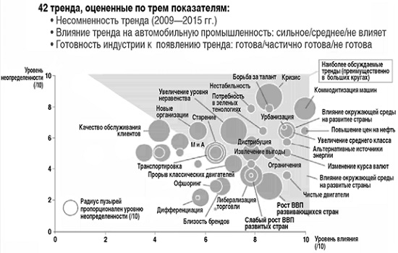
Рис. 3. Рейтинг трендов автомобильной индустрии по степени их разрушительного действия
Выявление мегатрендов является лишь одной частью задачи, решить, как реагировать на них, – остальная. Вы можете стать самыми эффективными для победы в будущем, думая творчески о последствиях каждого тренда, а затем пробуя все возможные способы его использования.

Глава 5. Дивергенция
Пионерские работы финского инженера программиста и хакера Линуса Торвальдса и других последователей движения, распространяющего бесплатное программное обеспечение знакомят нас с превосходным примером дивергенции. Разработчики программ для ЭВМ долго придерживались правовых и отраслевых стандартов, призывающих их создать собственный исходный код и полагаться на операционные среды, которые были полностью приватизированы. В октябре 1991 года Торвальдс выпустил бесплатную для всех операционную систему Linux. Подход Linux представляет радикально новый формат.
Мы всегда должны начать дивергенцию, вооружившись тщательно сформулированным вопросом, над которым вы будет работать до получения ответа. Таким образом вы окажетесь хорошо подготовленными для процесса генерации идей. Вы будете исследователем, который тщательно изучил карты и территорию и теперь готов прокладывать многочисленные новые пути для достижения конечного пункта назначения. Вам не нужно будет проводить мозговой штурм или пытаться «думать вне формата» о какой-то смутной и огромной проблеме. Вместо этого вы посвятите свои знания поиску ответа на тщательно сформулированный вопрос.
Что необходимо предпринять, чтобы 60% американцев сделали веб сайт вашей компании своей домашней страницей? Вот пример вопроса, который достаточно конкретен, чтобы привести к полезной сессии дивергенции. И он гораздо более плодотворной, чем если бы мы просто сказали: «Давайте проведем мозговой штурм идей улучшения сайта!»
Мы представляем что процесс дивергенции включает три основных этапа:
- выхаживание творческой среды – и разминки;
- проведение упражнений по дивергенции;
- редактирование и «дробление» многочисленных новых форматов, вами созданных.
Ни одна идея в момент ее создания по своей сути не является хорошей. Скорее, чтобы разработать выигрышный новый формат, в первую очередь необходимо придумать много идей и возможностей, а затем пересмотреть их, и отбросить неинтересные.
Ваша общая цель состоит в том, чтобы придумать новый способ смотреть на проблему.
- Сформулируйте вопрос так, чтобы он мог быть визуализирован – это помогает получить больше интересных ответов. Часто бывает полезно начать свой переформулированный вопрос с: «Как бы мы могли…?», или: «Что необходимо предпринять, чтобы…?»
- Сделайте ключевой вопрос конкретным и специфичным для вашей организации; уважение существующих значений и ограничений, которые все еще в силе и важны, помогает совершенствовать творчество.
- Сообщите вопрос таким образом, чтобы он был связан с чем-то уникальным в вашей организации (в отличие от того, что сделает его вопросом, который можно применить к другой организации в своей отрасли).
Вот некоторые упражнения дивергенции, с которыми вы можете поэкспериментировать.
Опишите вашу компанию без использования пяти ключевых слов. Представьте себе, что генеральный директор Банка Америки выступил с докладом на совете директоров и описал компанию, не произнося слов «деньги», «банк», «проверки», «сберегательный», «финансовые». Возможно, он сказал, что «мы помогаем нашим клиентам организовывать и хранить их самое важное имущество», или…
Тормозящие ограничения. Это упражнение влечет за собой методичное и намеренное разрушение некоторых из существующих ментальных моделей и появление способности видеть возникающие возможности. Если вы чувствуете, что различные подразделения вашей компании работают как будто в шахтах, без достаточного сотрудничества между собой, что изменилось бы, если бы был назначен новый главный директор по сотрудничеству? (см. также Джиллиан Тетт. Проклятие эффективности, или Синдром «шахты»)
Представьте, что ваша компания исчезла. И затем поразмыслите о том, почему и как это произошло.
Разделите вашу компанию на две. Например, если бы вы попросили людей, которые работают в школе дайвинга для туристов на Карибском острове Сент Джон разделить людей в своей организации на основе того, являются ли они видимыми или невидимыми и находятся ли они над поверхностью или под ней, они пришли бы к следующему выводу:
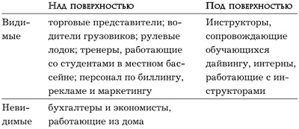
Рис. 4. Пример разделения сотрудников
Вы заметили «пробел» в правом нижнем квадрате. Попросите участников попытаться придумать большее количество видов людей, которые могли бы работать для школы дайвинга, чья работа поместила бы их там. Кто бы мог работать под водой и быть невидимыми, но оказывать полезное влияние на организацию и ее сущность? Одним из ответов могли бы быть фотографы, которые могут тайно снимать откровенные фото дайверов, чтобы продавать их после погружений. Можете ли вы придумать другие?
После того, как вы использовали упражнения дивергенции для создания ряда новых идей, мы рекомендуем вам отредактировать и «раздробить» их. Под дроблением мы имеем в виду перечисление созданных идей, а затем изменение этих идей одной за другой различным интересным и часто неожиданным образом. Это еще один ключевой момент, когда мы особенно рады «Да, и…»-разговорам.
Некоторые из команд, которые вы можете выбрать случайным образом и использовать для дробления:
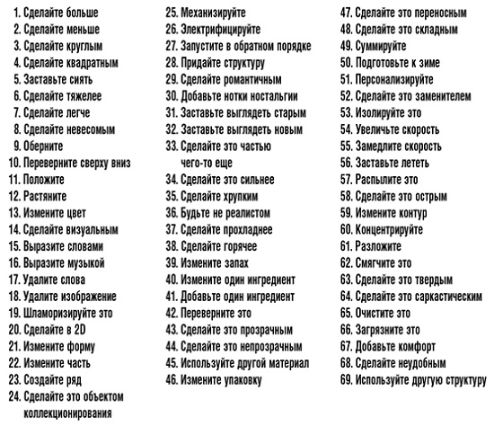
Рис. 5. Дробление: примерный список команд
Как избежать убийц творчества. Поддержание положительной и вдохновляющей творческой среды имеет важное значение для эффективной дивергенции, и «Да, но…» является лишь одной из многих фраз и точек зрения, которые могут остановить открытый, творческий процесс мышления на полпути.
Чтобы избежать подрыва потенциала сеансов дивергенции, взгляните на этот список выражений, убивающих креативность – это примеры фраз, которых вы должны избежать во время этой фазы процесса.
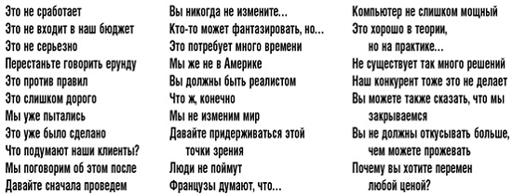
Рис. 6. Несколько способов убить новую идею

Глава 6. Конвергенция
Хотя дивергенция и конвергенция представляют собой симбиотическую пару функций, они являются принципиально отдельными процессами, различными способами мышления: ваш разум не способен осуществлять два эти процесса в одно и то же время. Они не должны применяться одновременно, а скорее многократно. В конвергенции вы переходите от чисто творческого режима мозгового штурма, в котором вы пытаетесь сдержать суждение, в режим анализа того, что действительно имеет наивысшие шансы на успех. Конвергенция требует от вас оценить ваши идеи, выбрать наиболее перспективные среди них, а затем сосредоточиться на тех, которые должны быть реализованы. Самая непродуктивная ситуация случается тогда, когда половина комнаты находится в процессе дивергенции, а другая половина в конвергенции.
После того как вы выбрали наиболее подходящих участников, и приготовились начать процесс конвергенции всерьез, вам необходимо определить ограничения. Эти ограничения должны быть приняты во внимание, чтобы, ни вы, ни ваша организация не потеряете время или ресурсы, принимая решения, которые при реализации будут в конечном итоге неуместными, вредящими или просто невозможными.
Другим важным моментом является обсуждение, которое должно произойти до процесса конвергенции, где вы определите критерии, которые планируется использовать для оценки ваших решений о том, какие идеи следует продвигать, а какие ликвидировать. Вот некоторые из критериев: стратегические перспективы, ресурсы, временные рамки, финансовая отдача, географические требования.
Как вы можете узнать, на какие новые форматы обратить внимание? В большинстве случаев вы не будете знать. Обычно не бывает одного правильного ответа. Всегда существует множество возможных форматов, и даже лучшая стратегия остается рабочей гипотезой. Поэтому процесс выбора одного или нескольких форматов – индуктивный, не дедуктивный. Другими словами, столкнувшись со всеми фактами и цифрами перед вами, ограничениями, критериями и их применением к вашим идеям, вам придется стимулировать или «обобщить» то, что имеет наибольший смысл для вас и вашей организации. Вам придется принять решение, сделать выбор.
Сегодня мы можем радоваться мудрости лидеров Philips, которые, проанализировав мегатренды, связанные с подъемом здравоохранения и потребительских рынков, решили продолжить разработку простых в использовании домашних систем здравоохранения, что сегодня представляет собой существенную единицу продуктов внутри компании. В то время, когда они приняли это решение, как мы уже видели ранее, оно, конечно, было не единственным рациональным, к которому можно было бы стремиться. Оно не было чисто объективным, логичным, очевидным шагом – вместо этого в нем был значительный субъективный элемент, решительный и смелый шаг, сделанный на основе лучшего индивидуального и коллективного суждения руководителей.
Нет ничего необычного в том, чтобы пройти через несколько циклов дивергенции и конвергенции. Если вы закончите один раунд и останетесь неудовлетворенными тем, что решили, вернитесь, переоцените и попробуйте еще раз.

Глава 7. Переоценивайте беспрестанно
Ни одна идея не остается хорошей навсегда. Независимо от того, каким бы замечательным, творческим, своевременным и эффективным ни был каждый формат, который вы создали, он только выиграет от изменения, улучшения, и, в конечном итоге, замещения. Вместо того, чтобы полагать, что успех сегодня гарантирует успех завтра, некоторые компании последовательно стараются предвидеть последствия изменений и таким образом проделать работу по замене своего формата.
«Прогресс, – сказал однажды драматург Джордж Бернард Шоу, – невозможен без изменений, а те, кто не может изменить свое мнение, ничего не могут изменить».
Как «узнать», когда пришло время перехода к следующему формату? Некоторые типичные сигналы включают: выход на рынок новых конкурентов в вашей отрасли, растущие опасения среди лучших людей в вашей организации о влиянии новых технологий, или изменения, в том числе кажущиеся незначительными, основных показателей эффективности компании. Иногда вы замечаете слабые сигналы, но говорите себе «ерунда».
Одним из важнейших признаков того, что вам нужно пересмотреть ваш текущий формат, является момент Карамбы! или возникновение парадокса, когда некоторые из ключевых вещей, за которыми вы в настоящее время наблюдаете, кажется, заметно противоречат существующим подходам, принципам, парадигмам или другим форматам. Вы производитель сотовых телефонов, и тут на рынке появляется iPhone. Или, возможно, никто не покупает ваш завышенный в цене разбавленный кофе, потому что новый конкурент, разрешающий пользоваться ноутбуками в кофейнях в стиле лаунж и вкусными кофейными блендами, только что переехал в соседнюю дверь.
Некоторые общие сигналы, которые нужно стараться не упускать, включают в себя следующие.
- Изменение ценностного предложения: например, вы книгоиздатель, который замечает, что электронные книги в розничной торговле стоимостью за $3.99 вытесняют книги в твердом переплете, которые вы в настоящее время продаете за $24.95.
- Новые неудовлетворенные потребности потребителя или клиента – например, вы работаете в компании, которая производит лазерные принтеры, и вы все еще предлагаете только черно белые, в то время как большинство потребителей ожидают цвет.
- Появление новых конкурентов, новых поставщиков, или угрожающие изменения в том, что ваши прямые деловые партнеры делают или предлагают – например, вы – высокого класса строитель роскошных апартаментов, и вы все еще поставляете гранит из Нью-Хэмпшира, в то время как ваши конкуренты получают камень лучшего качества по более низким ценам от поставщиков в Италии и Индии.
- Появление новых прогрессивных технологий и/или предложений продуктов или услуг – например, вы производите и реализуете обычные наручные часы, в то время как новые инновационные компании предлагают модели с подключением к Wi-Fi.
- Изменения основных эксплуатационных метрик вашей организации. Мы любим сравнивать проблемы мониторинга таких показателей с летающим вертолетом. Пилот вертолета должен обращать внимание на много различных циферблатов, которые показывают важнейшие аспекты полета и должны оставаться в пределах ожидаемых параметров. Конечно, некоторые измерения более критичны, чем другие. Но в целом, если одно ключевое измерение превышает свои параметры, пилот должен обратить внимание на это; если два измерения показывают необычные результаты, это сигнализирует о присутствии более широкой проблемы; если три или более показаний ненормальные, может возникнуть чрезвычайная ситуация.

Глава 9. Представляем будущее
Сценарии – фантастически ценный, чрезвычайно недооцененный инструмент для разработки стратегии – также являются элегантным применением процесса мышления новыми форматами. Мы все столкнемся с неожиданными и даже странными событиями в будущем, так что наиболее надежные новые форматы должны быть в состоянии помочь компании выжить и процветать в очень непредсказуемых условиях.
Мы обычно советуем развивать три или четыре различных сценария. Ни один из сценариев не может произойти во всех подробностях – действительное «реальное» будущее, вероятно, содержит элементы их всех.
Использование сценариев, которые имеют долгую историю в армии, было введено в деловом мире Пьером Ваком из Royal Dutch / Shell в 1970 году (подробнее см. Матс Линдгрен, Ханс Бандхольд. Сценарное планирование: связь между будущим и стратегией).
По целому ряду причин такого рода упражнения по сценариям вышли из моды. Некоторые руководители считают, что они отнимают слишком много времени и денег. Другие утверждают, что рынки меняются слишком быстро, чтобы такие сценарии оказали большую помощь. Некоторые утверждают, что использование перспективного планирования ставит слишком большой акцент на дедукции, когда роль сценариев заключается в том, чтобы расширить наше мышление.
Но когда дело доходит до мышления новыми форматами, мы считаем, что причудливые, неопределенные сценарии, почти всегда будут иметь огромное значение. Мы видели, как много компаний стали значительно лучше подготовлены к будущему, создавая, размышляя и реагируя даже на самые надуманные сценарии.
Существуют четыре ключевых строительных блока для создания сценариев:
- Входы, такие как тренды.
- Джокеры или предельные возможности – факторы, которые, хотя и очень маловероятные, оказали бы значительное влияние на соответствующие тенденции.
- Переменные – образные ситуации из жизни, в которых критические мегатренды, вероятно, вступили бы в игру.
- Гипотезы – возможности того, что может произойти и что может наступить в каждой из различных ситуаций.

